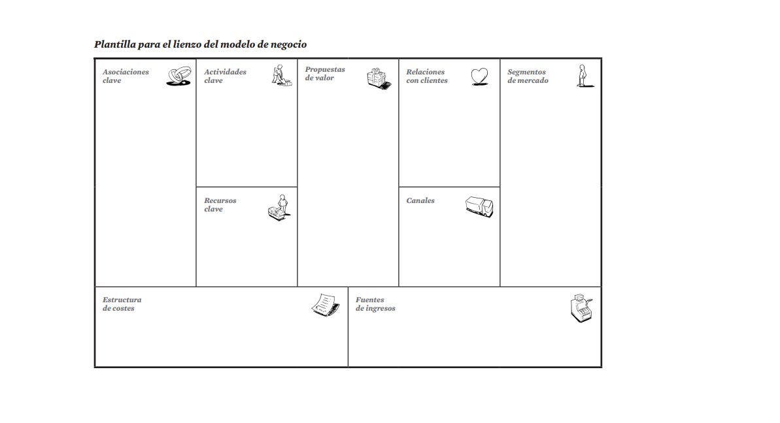

MI tiempo.

MI amor, mi cariño, mi dinero.

Todo lo que le doy lo hago porque yo quiero, no porque sea una obligación.

Ofrezco todo lo que este en mí mano, intento ayudar en lo que me pida o por ejemplo si su familia necesita ayuda, intento ayudar en todo lo que pueda.

Cuando estoy mal con mi pareja, me puede ayudar algún amigo, me puedo apoyar en él o cuando discuto con mi pareja o algo no nos cuadra, nos sentamos y hablamos de ello, para intentar solucionarlo.

Pareja

Amor.

Cariño, una persona que este hay cuando yo la necesite.

Una persona que me escuche, que me entienda.

Ayudo a mi pareja en cualquier problema que pueda tener y yo pueda solucionar o aliviar, ayudo a su familia, a sus amigos, todo esto lo hago porque me sale solo, no porque nadie me lo pida.

Me hace sentirme mejor, me ayuda muchísimo tener a una persona que me quiere y que me lo demuestre, el poder hablar todos los días con ella.

De una manera cariñosa y amable.

Soy muy romántico, cariño, amable, seductor.

Intento hacer todo lo que pueda, estar ahí, irnos a sitios nuevos, hacer cosas nuevas, dar detalles de vez en cuando, intentar no perder esa chispa.